로가클래스 · 일반인 AI 기초 · 한 쪽 요약 | 레슨 19
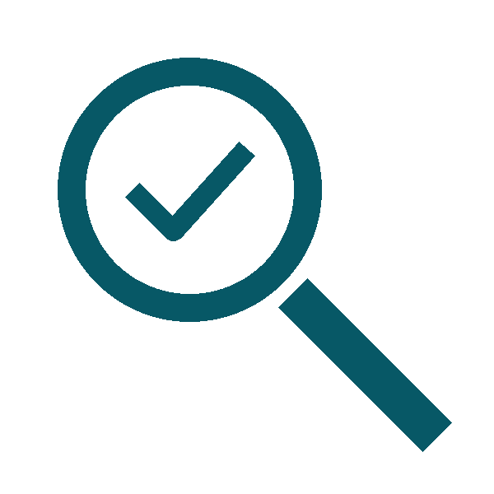 | AI가 지어낸 내용 찾기 (환각 확인법)
한 줄로 말하면
AI는 없는 사실을 그럴듯하게 지어낼 때가 있습니다. 의심 신호를 찾고, 출처를 확인하고, 두 곳 이상에서 교차 확인한 뒤에 업무에 쓰세요.
비유 · 단체 대화방에 도는 소문 단체 대화방 소문을 공식 공지로 확인하듯, AI 답도 확인하기 전에는 그럴듯한 소문입니다.
■ 이렇게 흘러가요  1. 의심 신호 찾기 정확한 숫자, 날짜, 사람·기관 이름, 인용문, 자료 제목이 나오면 표시합니다.  2. 출처 확인 AI가 말한 자료나 링크가 실제로 있는지 직접 열어 봅니다.  3. 교차 확인 공식 누리집, 원래 문서 등 믿을 만한 곳 두 곳 이상과 비교합니다.  4. 고치거나 빼기 틀린 부분은 고치고, 확인 못 한 내용은 쓰지 않습니다. | ■ 꼭 알아야 할 단어  환각(hallucination): AI가 없는 사실을 그럴듯하게 지어내는 것  출처(source): 정보가 나온 곳  교차 확인(cross-check): 서로 다른 믿을 만한 자료를 비교해 확인하는 것
■ 일과 생활 속 예시
• 보고서 근거 AI가 "업계 조사에 따르면"이라며 숫자를 댔지만, 그 조사를 찾을 수 없었습니다. 찾을 수 없는 숫자는 보고서에서 뺍니다.
• 고객 답변 제품 사용법을 AI로 정리했더니 우리 제품에 없는 기능이 들어갔습니다. 우리 회사 설명서와 대조한 뒤 보냅니다.
• 참고 링크 AI가 알려 준 링크를 눌렀더니 없는 페이지였습니다. 링크는 직접 열어 보고, 내용이 맞는지까지 확인합니다.
■ 직접 해 보기
1. AI에게 내가 이미 정답을 아는 질문을 하나 해 보세요. 예: 우리 회사나 동네에 대한 공개된 사실.
2. 답에서 숫자·이름·날짜에 밑줄을 긋고, 공식 누리집이나 원래 자료로 하나씩 확인해 보세요.
3. 틀린 곳이 있었는지, AI가 출처를 댔다면 실제로 있는지 적어 보세요.
■ 확인 퀴즈
Q1. AI가 알려 준 자료 제목과 링크는 항상 실제로 있다. O / X
정답 X — AI는 그럴듯한 제목이나 링크를 지어낼 수 있습니다. 직접 열어 확인합니다.
Q2. 교차 확인으로 가장 알맞은 것은? ① 같은 AI에게 같은 질문을 여러 번 하기 ② 공식 누리집과 원래 문서 두 곳에서 확인하기 ③ 동료 한 명의 말만 믿기
정답 ② — 서로 다른 믿을 만한 자료끼리 비교해야 교차 확인입니다.
Q3. AI가 쓴 보고서 초안에 출처를 찾을 수 없는 숫자가 있습니다. 어떻게 할까요? ① 그럴듯하니 그대로 둔다 ② 확인될 때까지 빼거나 확인된 숫자로 바꾼다 ③ "약"을 붙여서 쓴다
정답 ② — 확인할 수 없는 내용은 쓰지 않습니다.
기억할 한 줄 숫자·이름·인용·링크는 의심부터. 두 곳에서 확인한 것만 씁니다.
예시 속 회사·사람·상품은 모두 지어낸 것입니다. · AI 교실 19강 일반인판 · 작성 2026-10-12 · rogaclass.com/start/check-ai-answers/

